MODELO LÓGICO / ERD v0.1
Sistema Operacional de Contratos y Remuneraciones
Plataforma de Business Intelligence — Industrias ABC
Sistema | Contratos y Remuneraciones | Responsable | Luis Figueroa
Motor | SQL Server | Versión / Fecha | 0.1 · 22-08-2026
Código | ISI802_83-0-2026-081-PRE | Basado en | Modelo Conceptual v0.1 (aprobado)
Base de datos | ContratosRemuneraciones_ABC | Rama Git | feature/contratos-remuneraciones
Ubicación (docs) | docs/modelos-logicos-erd/contratos-remuneraciones/ | Ubicación (sources) | sources/contratos-remuneraciones-sqlserver/sql/

1. Objetivo del documento
Este documento transforma el Modelo Conceptual v0.1 (aprobado) en una estructura lista para su implementación física en SQL Server: define tablas, atributos, claves primarias, claves foráneas internas, cardinalidades, tipos de datos lógicos, restricciones, reglas de integridad, índices previstos y criterios de normalización, conforme a la Guía de Trabajo — Modelos Lógicos e Implementación de Bases Operacionales v0.1. La implementación ejecutable correspondiente se encuentra en schema.sql, seed.sql y validaciones.sql, dentro de sources/contratos-remuneraciones-sqlserver/sql/.

2. Trazabilidad con el Modelo Conceptual
Entidad conceptual | Tabla física | Observación
Contrato | dbo.Contrato | Sin cambios respecto al modelo conceptual.
Liquidación | dbo.Liquidacion | Sin cambios respecto al modelo conceptual.
Concepto de pago | dbo.ConceptoPago | Se agrega catálogo semilla con 8 conceptos habituales (haberes y descuentos).
Detalle de liquidación | dbo.DetalleLiquidacion | Implementa la relación N:M entre Liquidación y ConceptoPago decidida en el Modelo Conceptual.
Empleado (ref. externa) | dbo.Empleado | Se materializa como tabla local de solo referencia, cargada desde el Universo Empresarial Master v0.2. No reemplaza al maestro real de RRHH.

3. Diccionario de datos

dbo.Empleado (referencia local)
Columna | Tipo | Restricción | Descripción
empleado_id | VARCHAR(10) | PK | Identificador del Universo Empresarial Master (ej. EMP001).
rut_referencia | VARCHAR(15) | NOT NULL | RUT de referencia del trabajador.
nombre_completo | NVARCHAR(150) | NOT NULL | Nombre completo del trabajador.
codigo_area_ref | VARCHAR(10) | NULL | Referencia al área (Master v0.2).
codigo_cargo_ref | VARCHAR(10) | NULL | Referencia al cargo (Master v0.2).
fecha_ingreso_ref | DATE | NULL | Fecha de ingreso de referencia.

dbo.Contrato
Columna | Tipo | Restricción | Descripción
contrato_id | INT IDENTITY | PK | Identificador autonumérico del contrato.
empleado_id | VARCHAR(10) | FK → Empleado | Trabajador titular del contrato.
numero_contrato | VARCHAR(20) | UNIQUE, NOT NULL | Folio del contrato.
tipo_contrato | VARCHAR(20) | CHECK IN (INDEFINIDO, PLAZO_FIJO, TEMPORAL) | Tipo de contrato.
fecha_inicio | DATE | NOT NULL | Inicio de vigencia.
fecha_termino | DATE | NULL / obligatoria si no es indefinido | Fin de vigencia (CHECK condicional).
jornada | VARCHAR(30) | NOT NULL | Jornada o turno.
sueldo_base | DECIMAL(12,2) | CHECK > 0 | Sueldo base pactado.
cargo_contrato | VARCHAR(60) | NOT NULL | Cargo bajo el cual se contrata.
estado | VARCHAR(15) | CHECK IN (VIGENTE, TERMINADO), DEFAULT VIGENTE | Estado del contrato.

dbo.Liquidacion
Columna | Tipo | Restricción | Descripción
liquidacion_id | INT IDENTITY | PK | Identificador autonumérico de la liquidación.
empleado_id | VARCHAR(10) | FK → Empleado | Trabajador liquidado.
contrato_id | INT | FK → Contrato | Contrato vigente que respalda la liquidación.
periodo | CHAR(7) | UNIQUE (empleado_id, periodo); formato YYYY-MM | Período liquidado.
sueldo_base | DECIMAL(12,2) | CHECK ≥ 0 | Sueldo base del período.
horas_extras | DECIMAL(6,2) | CHECK ≥ 0, DEFAULT 0 | Horas extra del período.
sueldo_imponible | DECIMAL(12,2) | CHECK ≥ 0 | Sueldo imponible calculado.
sueldo_liquido | DECIMAL(12,2) | CHECK ≥ 0 | Sueldo líquido a pagar.
costo_empresa | DECIMAL(12,2) | CHECK ≥ 0 | Costo total para la empresa.

dbo.ConceptoPago
Columna | Tipo | Restricción | Descripción
concepto_id | INT IDENTITY | PK | Identificador autonumérico del concepto.
codigo | VARCHAR(15) | UNIQUE, NOT NULL | Código corto del concepto.
descripcion | NVARCHAR(100) | NOT NULL | Nombre del concepto.
tipo | VARCHAR(10) | CHECK IN (HABER, DESCUENTO) | Naturaleza del concepto.
afecta_imponible | BIT | NOT NULL | Indica si afecta el sueldo imponible.

dbo.DetalleLiquidacion
Columna | Tipo | Restricción | Descripción
detalle_id | INT IDENTITY | PK | Identificador autonumérico del detalle.
liquidacion_id | INT | FK → Liquidacion, ON DELETE CASCADE | Liquidación a la que pertenece.
concepto_id | INT | FK → ConceptoPago | Concepto aplicado.
monto | DECIMAL(12,2) | CHECK ≥ 0 | Monto del concepto en esa liquidación.

4. Diagrama físico
El diagrama refleja exactamente las tablas, tipos de datos y relaciones creadas por schema.sql, dentro de sources/contratos-remuneraciones-sqlserver/sql/.
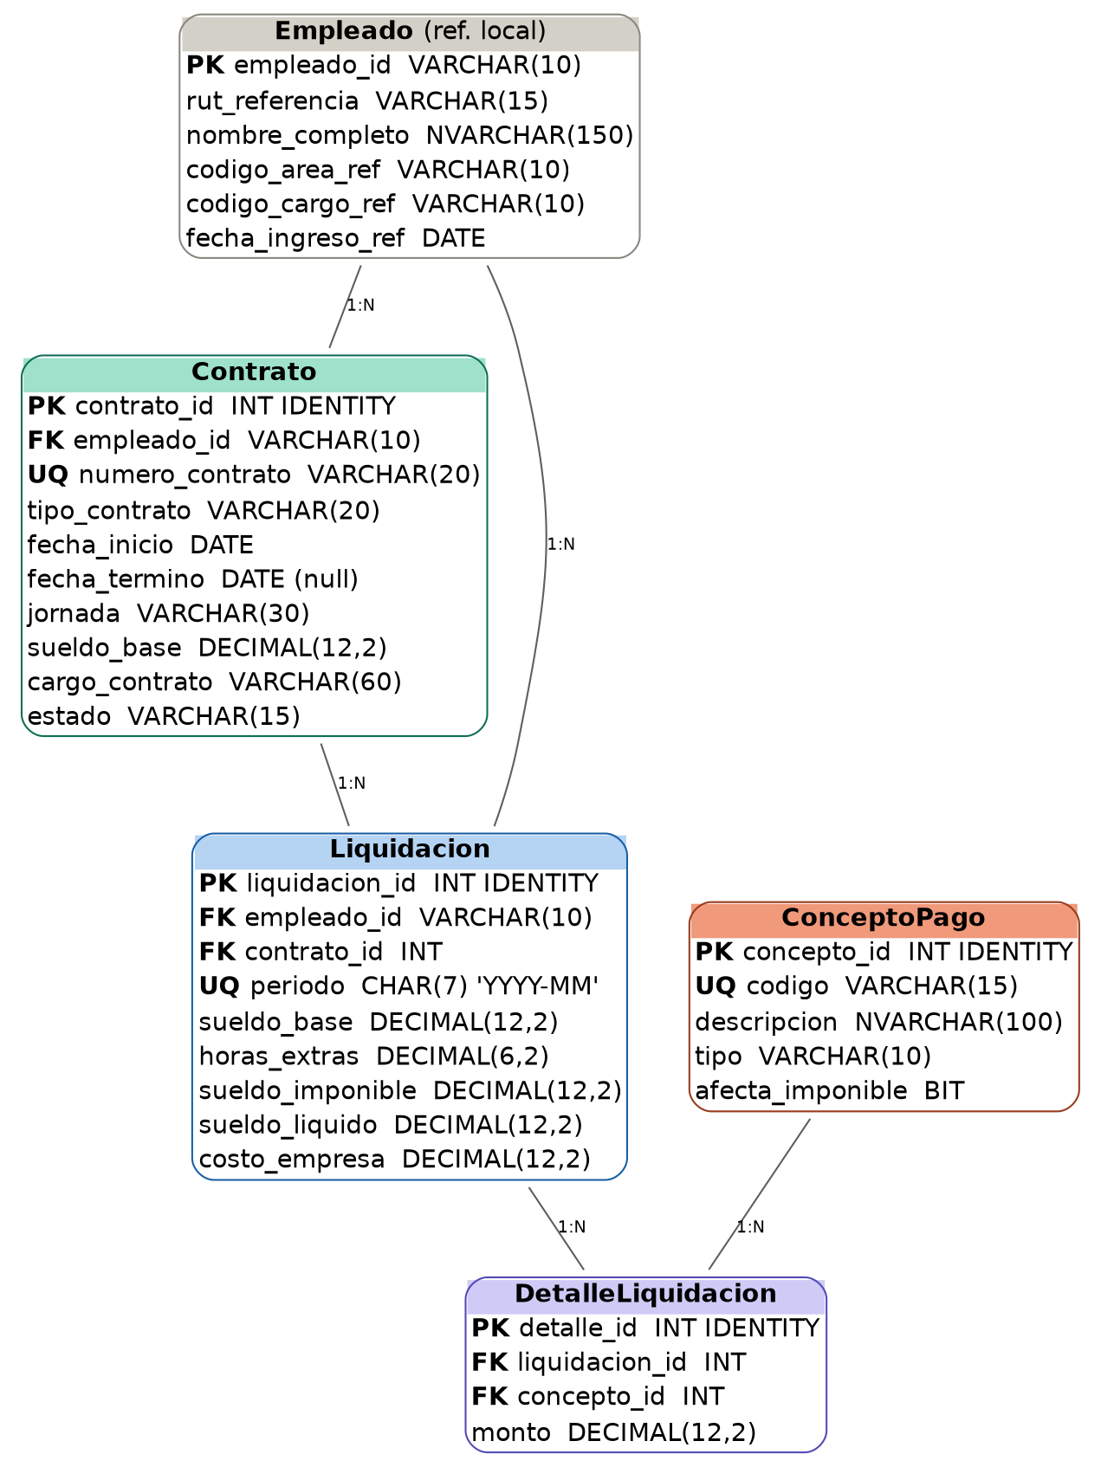

5. Integridad implementada
- Claves foráneas: Contrato→Empleado, Liquidación→Empleado, Liquidación→Contrato, DetalleLiquidación→Liquidación (con borrado en cascada), DetalleLiquidación→ConceptoPago.
- CHECK condicional: fecha_termino es obligatoria salvo que tipo_contrato = 'INDEFINIDO', replicando la regla de negocio del IDF.
- UNIQUE (empleado_id, periodo) en Liquidación: evita liquidaciones duplicadas del mismo mes para un mismo trabajador.
- UNIQUE (numero_contrato) en Contrato y UNIQUE (codigo) en ConceptoPago: evitan duplicidad de folios y códigos de catálogo.
- CHECK de montos no negativos en sueldo_base, sueldo_imponible, sueldo_liquido, costo_empresa, horas_extras y monto.

6. Carga inicial de datos
seed.sql incluye la carga de los 80 empleados del Universo Empresarial Master v0.2 (tabla dbo.Empleado), un catálogo semilla de 8 conceptos de pago habituales, y 21 contratos con sus liquidaciones (empleado EMP001 de ejemplo + 20 empleados adicionales del Master). validaciones.sql contiene las consultas de conteo, duplicados, nulos, relaciones huérfanas, reglas de negocio y totales para BI que exige la Guía de Trabajo.

7. Consideraciones y próximos pasos
- Este modelo físico corresponde a la capa operacional (OLTP); no define aún el modelo dimensional (hechos/dimensiones) ni procesos ETL hacia el Data Warehouse.
- La homologación de empleado_id con el identificador real de RRHH, y la conciliación de horas extra con el sistema de Asistencia, quedan pendientes para la etapa de integración.
- Las definiciones exactas de los componentes de costo_empresa (aportes patronales) deben cerrarse antes de generar reportes de costo laboral definitivos.

8. Revisión
Campo | Valor
Estado | [Aprobado para integración BI / Requiere ajustes]
Observación breve | [Completar si corresponde]
Responsable / fecha | Luis Figueroa · 22-08-2026

